2^{ο} Διεθνές Φεστιβάλ Κουκλοθέατρου και Αφήγησης
Φεβρουάριο 2015
Micropodium – Ουγγαρία
“Stop” & “Con Anima”
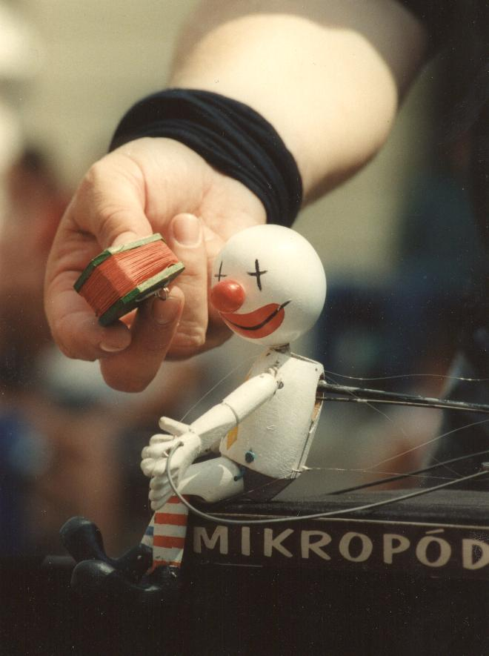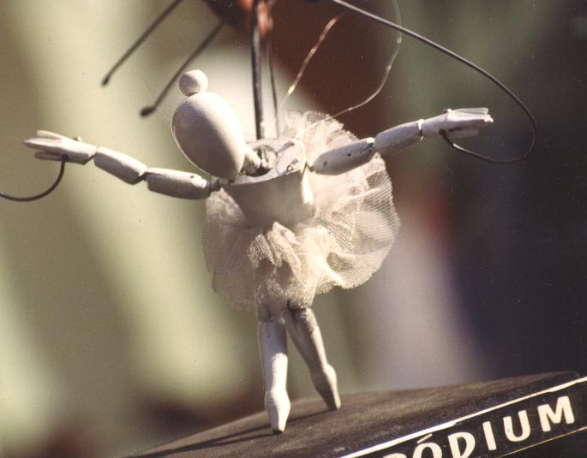

- Παραστάσεις
“Stop”
Μία πολύ μικρή σκηνή μπορεί να κάνει θαύματα!
Ο Andras Lenart με τη παράσταση “Stop” μαγεύει τον κόσμο με την εξαιρετική δεξιοτεχνία του. Η παράσταση είναι μια συλλογή από μικρές ιστορίες με διαφορετικούς χαρακτήρες. Χάρη στον ιδιαίτερο μηχανισμό και στην εξαιρετική ακρίβεια κινήσεων των κούκλων, αποτυπώνεται ένα αποτέλεσμα μαγικό, αλλά παράλληλα ζωντανό κι αληθινό!!!
Διάρκεια 25 λεπτά

Βίντεο από την παράσταση:
https://www.youtube.com/watch?v=c21zSdiyW6o

“Con Anima”
Μία παράσταση με φουτουριστικό θέμα.
Ο κόσμος καταστράφηκε. Η ζωή χρειάστηκε να αρχίσει ξανά. Ποιός έχει τη δυνατότητα να το κάνει;
Ποιό είναι το υλικό από το οποίο φτιάχνεται ζωή;
Μία φιγούρα έρχεται κάτω από το χώμα και προσπαθεί να ξαναφτιάξει τη ζωή, πράγμα όχι και τόσο εύκολο.
Κανείς δεν ξέρει αν είναι Θεός…
Ιδιαίτερη παράσταση με πειραματικό ύφος, ανάλογο με το ύφος θεάτρου δημιουργών όπως του Samuel Becket και του Peter Brook, που χρειάζεται την ευαισθησία και τη φαντασία του κοινού.
Διάρκεια 25 λεπτά

Βίντεο από την παράσταση:
https://www.youtube.com/watch?v=OB5Yq3pKI5I

Πρόγραμμα Παραστάσεων:

Παρασκευή 6 Φεβρουαρίου 2015 ώρα 20.00
Σάββατο 7 Φεβρουαρίου 2015 ώρα 17.00
Κυριακή 8 Φεβρουαρίου 2015 ώρα 17.00

Οι παραστάσεις είναι χωρίς λόγια
Για όλες τις ηλικίες

Η παράστασης θα παρουσιαστούν και οι δύο μαζί, μεταξύ των δύο παραστάσεων γίνεται διάλειμμα 5 λεπτών

Ο Andras Lenart καθηγητής του Πανεπιστημίου Τεχνών της Ουγγαρίας και ένα από τα σημαντικότερα στελέχη του Εθνικού Κουκλοθέατρου της Βουδαπέστης.
1997 δημιουργεί την ομάδα κουκλοθέατρου Micropodium
με στόχο την έρευνα και τον πειραματισμό πάνω σε νέες τεχνικές κατασκευής θεατρικής κούκλας.
Μέσα από αυτή την έρευνα δημιουργεί και υλοποιεί ένα νέο τύπο κούκλας με έναν ιδιαίτερο και μοναδικό μηχανισμό χειρισμού.
Η ομάδα έχει συμμετάσχει σε πολλά φεστιβάλ στην Ευρώπη: Ρουμανία, Σερβία, Κροατία, Σλοβενία, Αυστρία, Πολωνία, Γερμανία, Ιταλία, Ισπανία, Γαλλία, Ολλανδία, αλλα και σε χώρες όπως Καναδά, Κορέα, Ηνωμένες Πολιτείες, Βραζιλία και Ιαπωνία.

Τιμή εισιτηρίου 10 ευρώ
Για παιδιά 8 ευρώ
Ομαδικό 7 ευρώ
UNIMA 6 ευρώ

Απαραίτητη η κράτηση θέσης στο 210-5222181, 6942420062

"Εργαστήρι Μαιρηβή"
Σαχτούρη 4 & Σαρρή, Ψυρρή

Καλλιτεχνικός Διευθυντής: Fransisco Brito

Ο Andras Lenart θα πραγματοποιήσει και εργαστήρι εμψύχωσης κούκλας
“Παίζοντας με το τίποτα”
Σύγχρονη τεχνοτροπία κατασκευής κούκλας με απλά υλικά.
Επικοινωνία με το κοινό μέσα από ένα ιδιαίτερο τύπο κουκλοθέατρου.
Πως να αγγίξεις τη φαντασία του κοινού με τις εικόνες που δημιουργούν οι κούκλες.
Μέσα από την ομαδική συνεργασία αποκτάται αίσθηση της ακρίβειας στην κίνηση.
Μέσα από τις ασκήσεις οι μαθητές αποκτούν αυτοπεποίθηση, ώστε στο μέλλον να έχουν την ικανότητα δημιουργίας μιας παράστασης.
Δουλεύοντας με τα αντικείμενα και τις απλές φόρμες θα κατανοήσουμε τους βασικούς κανόνες για κίνηση και εμψύχωση της κούκλας.
Με την ολοκλήρωση του εργαστηρίου, οι μαθητές μπορούν να παρουσιάσουν τη δουλειά τους, μέσα από μικρές παραστάσεις.
Διάρκεια 10 ώρες
Βίντεο για το εργαστήρι:
https://www.youtube.com/watch?v=8XmDNL9bvpU
Πρόγραμμα εργαστηρίου:
Παρασκευή 6 Φεβρουαρίου 2015 5 μ.μ.-7 μ.μ.
Σάββατο 7 Φεβρουαρίου 2015 10π.μ.-2μ.μ.
Κυριακή 8 Φεβρουαρίου 2015 10π.μ.-2μ.μ

"Εργαστήρι Μαιρηβή"

Σαχτούρη 4 & Σαρρή, Ψυρρή
τηλ. 2105222181
κιν. 6942420062
info@mairivi.gr
www.mairivi.gr

